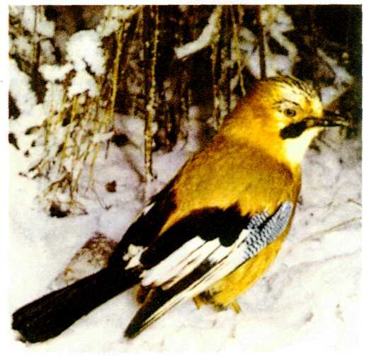

**ФИНИШ**

**3000**

**СТАРТ**

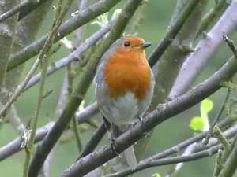 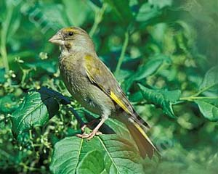

**ПРОПУСТИ ХОД!!!**

**2500**

**Задание-картинка**

**Задание-картинка**

**ПРОПУСТИ ХОД!!!**

**Задание-картинка**

**ПРОПУСТИ ХОД!!!**

**Задание-картинка**

**2000**

**1500**

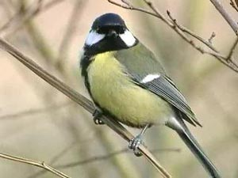 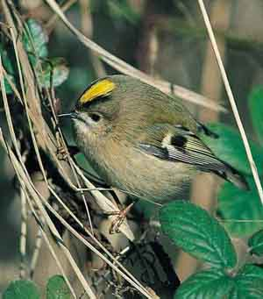

**Задание-картинка**